EFREI PARIS
Master 2 CSC-groupe1
Année 2026
Atelier sur le service CloudTrail

I- PRÉSENTATION

Amazon CloudTrail est un service d'Amazon Web Services (AWS) qui permet de suivre, de surveiller et d'enregistrer les actions effectuées sur votre compte AWS. CloudTrail enregistre les appels d'API (interfaces de programmation d'application) et les événements de gestion effectués par ou pour votre compte, ce qui permet d'auditer les activités, de renforcer la sécurité et de répondre aux exigences de conformité. Voici un aperçu détaillé de CloudTrail ainsi que des étapes pour l'utiliser :

Caractéristiques clés d'Amazon CloudTrail :

1. Enregistrement des événements : CloudTrail enregistre les actions effectuées via la console de gestion AWS, les appels d'API, les modifications de ressources et d'autres activités liées à votre compte.

2. Journaux de gestion et de données : CloudTrail génère à la fois des journaux de gestion (suivi des actions de gestion) et des journaux de données (suivi des modifications de ressources).

3. Rétention des journaux : Vous pouvez spécifier combien de temps vous souhaitez conserver les journaux d'événements CloudTrail.

4. Intégration avec AWS CloudWatch : Les journaux CloudTrail peuvent être livrés à Amazon CloudWatch pour une surveillance et une analyse en temps réel.

5. Suivi de la source IP : CloudTrail enregistre l'adresse IP source des demandes d'API, ce qui permet de suivre l'origine des actions.

6. Intégration avec AWS CloudTrail Insights : CloudTrail Insights utilise l'apprentissage automatique pour analyser les journaux et identifier les comportements inhabituels.

II- MISE EN OEUVRE

Pour la mise en oeuvre, nous allons implémenter les différentes fonctionnalités:
- Création d’un trail (journal de suivi)
- Activation des journaux CloudTrail
- Vérification des logs générés dans le compartiment créé

- Connexion à AWS

Accédez à la [Console de gestion AWS](https://aws.amazon.com/console/).
Connectez-vous à votre compte AWS ou créez-en un si vous n'en avez pas encore.

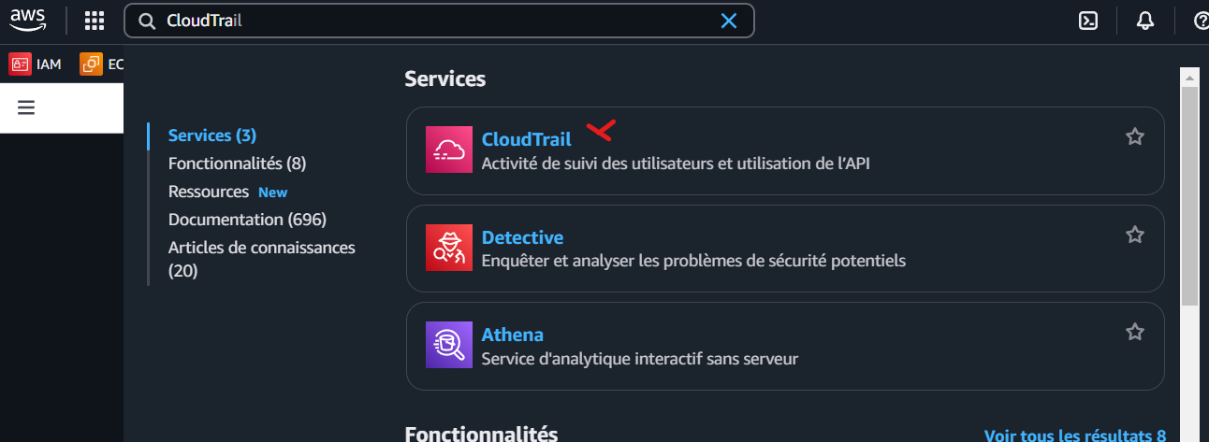

- Accès à la console CloudTrail

Dans la console AWS, recherchez et sélectionnez "CloudTrail". Une fois sur la page cliquez sur Créer un journal de suivi

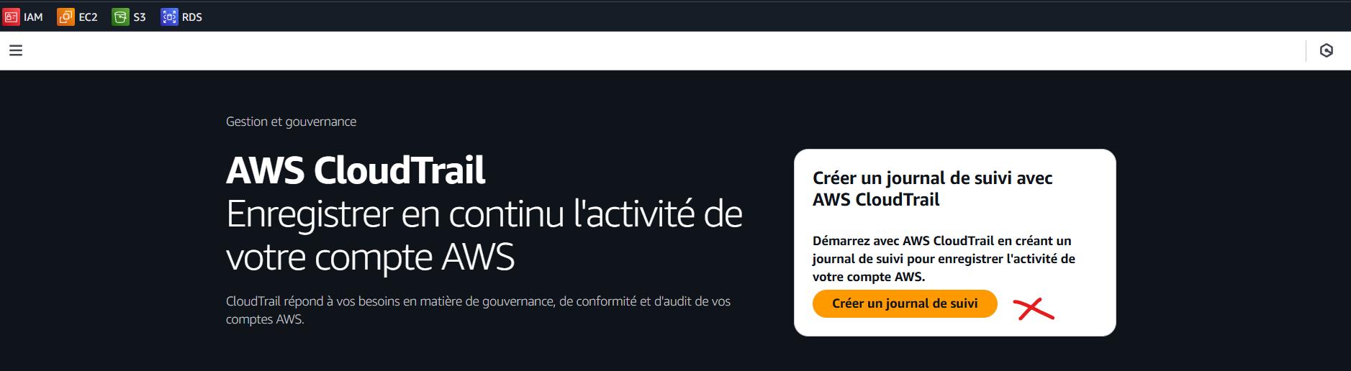

Choisissez les paramètres du journal de suivi, tels que le nom, le compartiment sera créé par défaut (en gris) et cliquez sur créer un journal de suivi

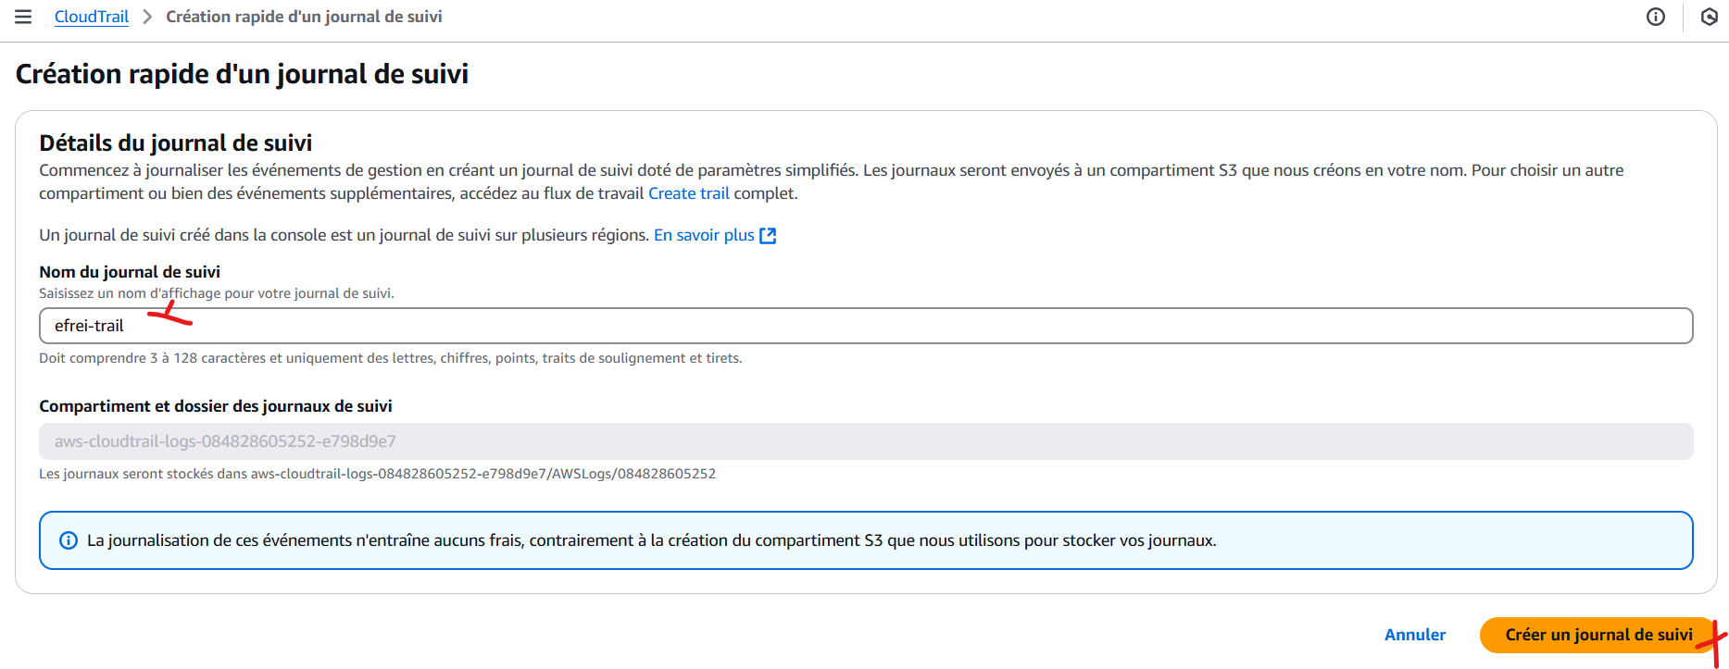

Nous avons bien notre journal de suivi bien configuré, déployé dans la région Oregon.
Nous pouvons sur le nom du compartiment S3 pour jeter un coup d’œil sur le contenu.

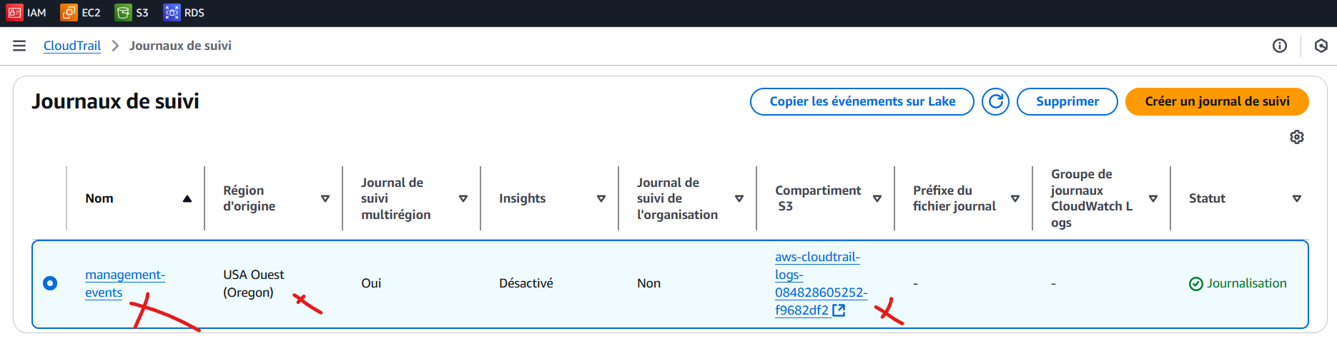

En me déplaçant dans le compartiment je vois qu’il y’a mon fichier zip créé qui enregistre toutes les actions ou événements dans la régions Oregon.

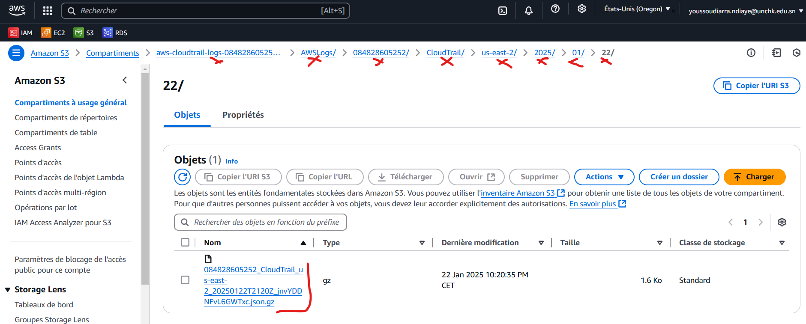

Retournons dans CloudTrail et jetons regardons la fonctionnalité historique des événements

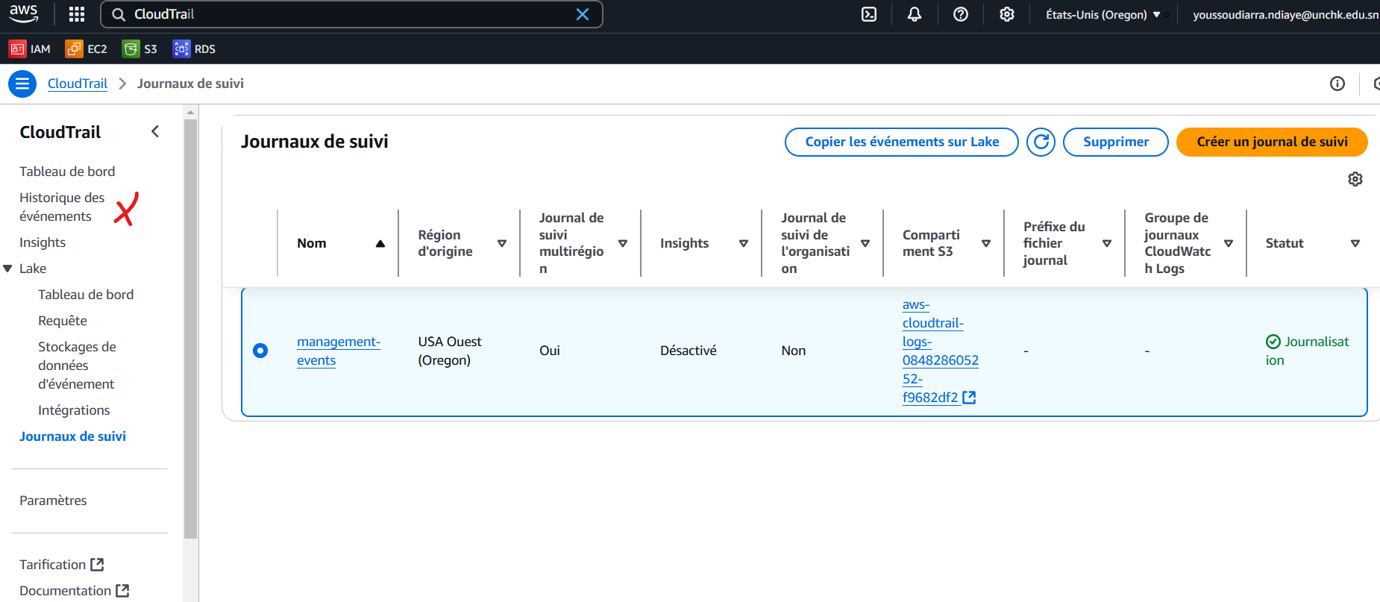

Défi 01 : Filtrer et montrer moi l’utilisateur qui a supprimé un compartiment le 21/02/2026
Défi 02 : Filtrer et montrer moi l’utilisateur qui a supprimé une instance EC2 le 21/02/2026
Défi 03 : Filtrer et montrer moi l’utilisateur qui a supprimé une instance EC2 le 21/02/2026
Défi 04 : Filtrer et montrer moi l’utilisateur qui a effectué l’action de GetBucketAcl
le 21/02/2026

